**Sommerferienprogramm**

****⏰20.06 von 10:00 bis 12:00**

Begrüßung der Ferien

Quiz und Tee-Party. Filmvorführung

*Anmeldungen werden bis spätestens 3 Tage im Voraus angenommen*

*Kostenlos*

**⏰21.06 von 10:00 bis 13:00**

Wanderung mit Sandwiches und lustigen Spielen

*Anmeldungen werden bis spätestens 3 Tage im Voraus angenommen*

*Kostenlos*

**⏰24.06 von 10:00 bis 13:00**

Japanisch für Anfänger

Lernen Sie die ersten Kanji, zählen bis 10 und wichtige Sätze

*Anmeldungen werden bis spätestens 3 Tage im Voraus angenommen*

*Kostenlos*

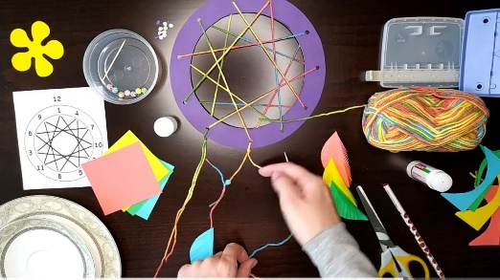

**⏰25.06 von 10:00 bis 13:00**

Traumfänger basteln und Wünsche äußern

*Anmeldungen werden bis spätestens 3 Tage im Voraus angenommen*

*Kosten: 5 Euro*

**⏰26.06 von 10:00 bis 13:00**

Japanisch für Anfänger und Fortgeschrittene

*Anmeldungen werden bis spätestens 2 Tage im Voraus angenommen*

*Kostenlos*

**⏰27.06 von 10:00 bis 13:00**

Kochduell

Überrasche mit deinem Gericht. Wettbewerb und gemeinsames Essen

*Anmeldungen werden bis spätestens 3 Tage im Voraus angenommen*

*Kosten: 5 Euro*

**⏰28.06 von 10:00 bis 13:00**

Rechts-hirniges Zeichnen

Was ist rechts-hirniges Zeichnen, wie funktioniert diese Technik und wie kann man bewusst das linke Gehirn unterdrücken? Lasst uns die Technik des rechts-hirnigen Zeichnens gemeinsam erkunden

*Anmeldungen werden bis spätestens 3 Tage im Voraus angenommen*

*Kosten: 3 Euro*

**

**⏰01.07 von 10:00 bis 13:00**

Schlüsselanhänger aus Plastik basteln

*Anmeldungen werden bis spätestens 3 Tage im Voraus angenommen*

*Kosten: 7 Euro*

**⏰02.07 von 10:00 bis 13:00**

Einzigartige Lesezeichen basteln

*Anmeldungen werden bis spätestens 3 Tage im Voraus angenommen*

*Kostenlos*

**⏰03.07 von 14:00 bis 16:30**

Fußball spielen

*Anmeldungen werden bis spätestens 2 Tage im Voraus angenommen*

*Kostenlos*

**⏰04.07 von 10:00 bis 13:00**

Steine bemalen und Kompositionen erstellen

*Anmeldungen werden bis spätestens 3 Tage im Voraus angenommen*

*Kostenlos*

**⏰05.07 von 10:00 bis 13:00**

Spiele im Freien und Picknick

*Anmeldungen werden bis spätestens 3 Tage im Voraus angenommen*

*Kostenlos*

_________________________________________________________________

Meldet euch bitte im Voraus an! Ich freue mich auf eure Teilnahme!

📧 Anmeldungen ab sofort per E-Mail an:

**ekaterina.herr@schule.thueringen.de.**

Ekaterina Herr

